*Вътрешна система за администриране на работници в организация*

Заглавие:

Проектна група **№ 14**

**Автори**

* Алберто Каракутев, фак.№ 471218074
* Георги Барбутов, фак.№ 471218013
* Георги Гинев, фак.№ 471218052
* Симона Кънчева, фак.№ 471218022

**Дата:** 12.10.20 г.

**Съдържание:**

1. **Въведение**
2. **Цели, обхват и очаквани резултати от изпълнение на проекта:**

* **Обхват на проекта:**
* **Обща информация**
* **Бизнес процеси в организацията**
* **Логически модели на данните обработвани в организацията**
* **Общи и специфични цели на проекта**

1. **Текущо състояние**
2. **Технически изисквания**

***Въведение***

Фирма-клиент се нуждае от система за администрация на своите работници. За създаването и е наела нашият freelance екип. Целта на тази система е да предостави възможност за създаване и промяна на графици, въвеждане и преглед на информация за конкретен служител, въвеждане и преглед на документи и вътрешен форум за комуникация между служителите.

**Цели, обхват и очаквани резултати от изпълнение на проекта**

* **Обхват на проекта**

Обща информация

Системата ще се занимава с административни дейности и процеси, отнасящи се до персонал на дадена фирма-клиент. Софтуерът е предназначен да предлага обща, схематизирана информация, до която работниците да имат достъп, с цел подобрена комуникация между тях и фирмата. Предоставясе и администраторски достъп, който позволява промени на грешна или невярна информация. Чрез имплементиране на MVC архитектура, изградена от модулни микропроцеси с цел разширяемост и надежност, се осигурява свобода при специфиране на поръчка на софтуера от фирмата-клиент. Стремежа е предоставяне на базов, мултифункционален софтуер, който дава възможност за лесно и надежно разширяване при конкретна заявка. Софтуерът ще предоставя 5 основни модула, а именно:

* **Работнически график** – Изисляване, вписване и модифициране на графика за дадено време в бъдещето на конкретен работник. Чрез определени нива на работниците, те ще имат достъп до графиците на своите колеги от същото или по-ниско ниво. Това ще позволява лесно и удобно пускане на заявки за смяна на работни дни към колегите, споделящи нивата им ако служител няма възможност да се яви. Системата позволява изчисление на оптималния работнически график на всички работници спрямо нуждата от персонал в даден ден, определяна от администратора. При липсата на персонал в даден момент, алгоритъма попълва автоматично с работници, на база на техните изработени часове до момента и/или редакциите на администратора.
* **Изчисление на заплатата –** Модул, позволяващ пресмятането на месечната работна заплата според дните отсъствие/присъствие, данъците и допълнителните доходи или комисионни, определени от работата и приноса на служителя към компанията, които се записват в работническия му профил (ако компанията дава възможност за такъв тип приходи). Страницата е достъпна и в администраторски вариант за допълнителни промени или поправки за всеки един работник.
* **Профил –** където са отразени данните на служителя, неговото ниво и нужна административна информация. Тук имаме записани и нужни контакти и връзки, които той може да използва при нужда.
* **Документи –** Модул за търсене и работа с фирмени документи. Според нивото си, работникът ще има достъп до определени файлове от базата данни, които биха му били необходими. Всеки разполага с документите, означени с неговото, или по ниско ниво. С тази система се цели универсално решение за работнически файлове, но и се запазва конфиденциалността при по-важни документи.
* **Форум –** Прост интерфейс за споделяне на въпроси и теми за разговор в работната среда. В него, хората ще могат да споделят своите питания, както и да разучават вече решени проблеми, с което тяхната работа да се улеснява.

Всички допълнителни модули ще бъдат лесно интерируеми чрез модели и интерфейси, а работния екип на фирмата-клиент ще бъде доволен и информиран, относно всички процеси, засягащи тяхната работа.

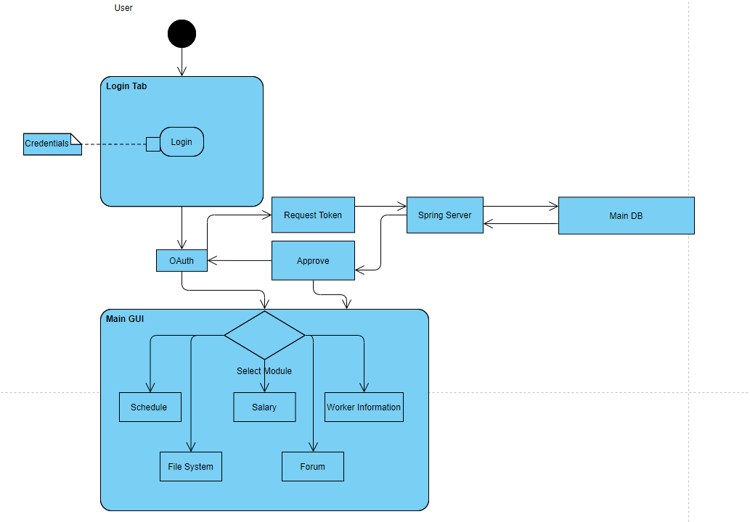Главна схема при успешен работнически логин:

Бизнес процеси в организацията

След заявка към сървъра чрез Email и парола, служителя получава достъп до своята главна страница на системата. Профилите в нея са служебни и се дават готови на новопостъпилите работници. Сървърът зарежда необходимата информация в страницата и тя се предоставя на потребителя.

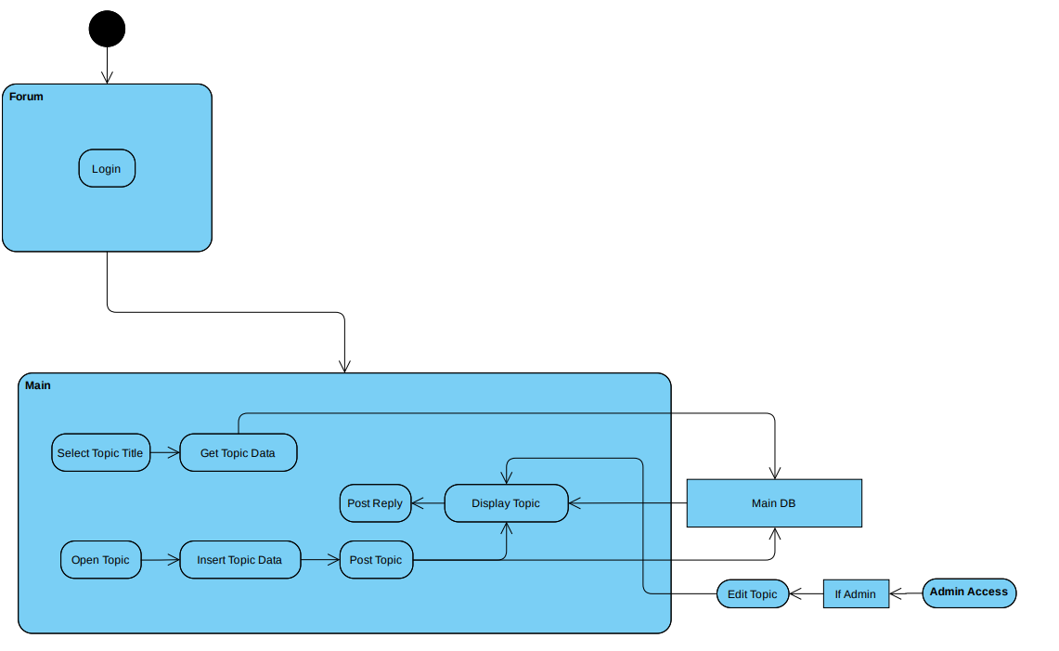Изглед на модул „Форум“

Потребителят има опциите да намира или отваря теми във системния форум. Темите са достъпни според нивата на потребителите и са маркирани цветово според легендата, свързваща цвят с ниво на достъп. Администраторския достъп позволява промяна или премахване на въпросите във форума, както и достъп до всички такива, с цел регулация и централизирано управление на модула.

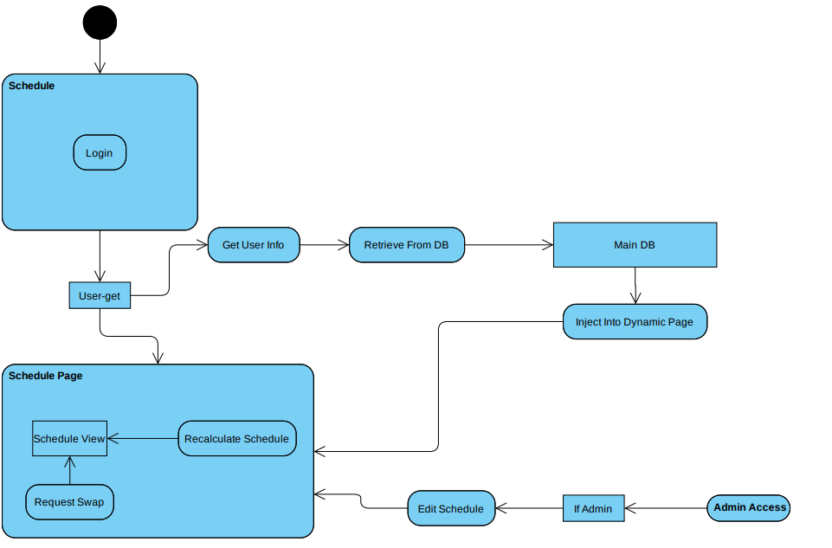Изглед при модул „График“:

Глобалния график на всички служители се съдържа в базата данни. Според нивото на конкретния служител, той има достъп до всички на неговото, или по ниско ниво. След ограничената заявката до базата данни, съврърът зарежда необходимата информация в страницата. Презареждането на графика става автоматично след всяка промяна. Потребителя има възможност да наблюдава графика, както и да отправя заявка до колегите си за смята на работните им дни. Администратора има универсален достъп и може да променя и преконфигурира графика според нуждите на компанията.

Изглед при модул „Документи“:

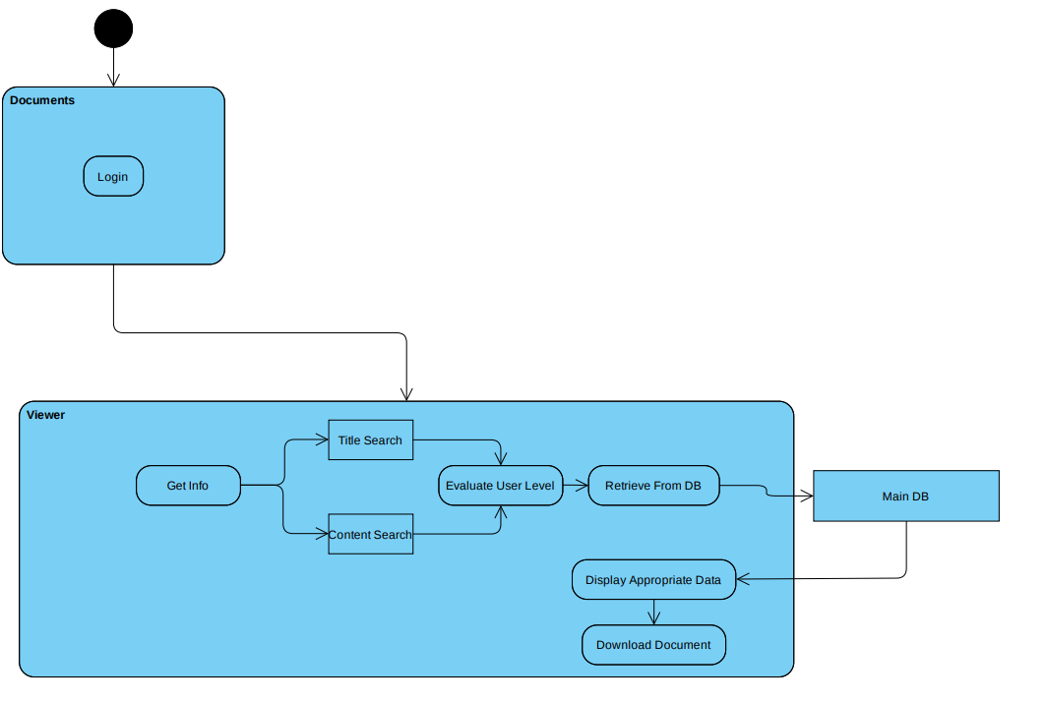

Тук служителя има въжмосността да търси и сваля необходимите му документи. След определяне на типа заявка, при него се зареждат файловете му, отново според служебното му ниво на достъп. Опциите му за тях са изглед или сваляне на конкретния документ. Съществува опцията за read-only файлове ако компанията се нуждае от такъв тип достъп. Те могат да бъдат разглеждани, но не и свалени с цел конфиденциалност и защита на фирмата.

Изглед при модул „Заплата“:

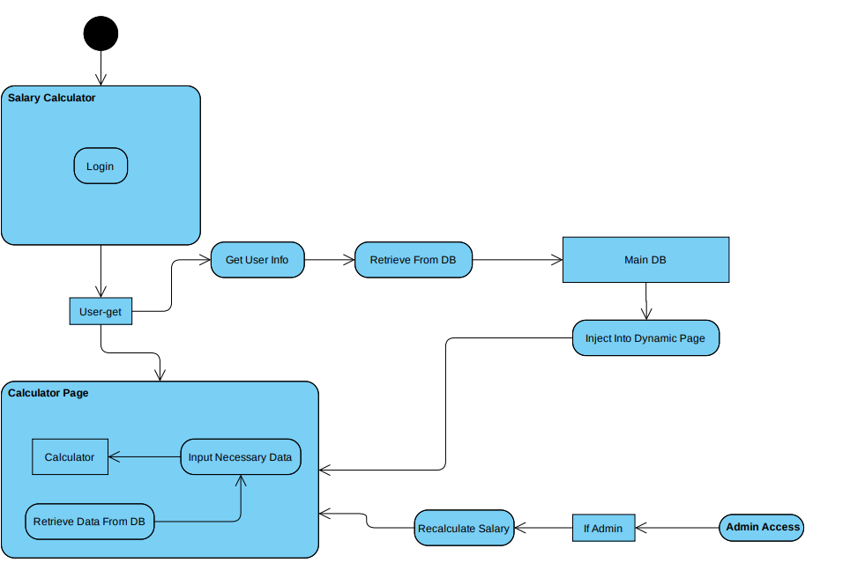Предоставя възможност за изчисление на работническото възнаграждение според неговата договорена заплата и/или допълнителните му заслужени доходи. След комбинация на данни от базата и лично въведени такива, потребителят може да разбере ръста в доходите си ако той изпълни дадена избирателна задача - как това ще повлияе на заплатат му. Чрез това, той може да прецени дали има възможност и желание да се захване с нея. Администраторския достъп в случая управлява базата данни и допълнителните постижения на даден работник. Той може да променя възнаграждението за тях или цялостно да премахва/добавя изпълнени задачи.

Логически модел на данните обработвани в организацията

За работата на този проект ще бъдат нужни следните типове данни:

|  |
| --- |
| **Служител** |
| Име |
| Фамилия |
| Имейл |
| Мобилен телефон |
| Позиция |
| Заплата – Формирана на базата на променливи, които се задават от админ. |
| ЕГН |
| IBAN |

|  |
| --- |
| **График** |
| Дата |
| Служители – масив |
| Работни часове |
| Задачи нужни да се свършат за този ден - масив |

|  |
| --- |
| **Документи** |
| Служител |
| Достъп |

|  |
| --- |
| **Форум** |
| Въпроси |
| Отговори |

На базата на тази информация в архитектурния проект ще бъде описан моделът на обработваните от софтуера данни.

* **Общи и специфични цели на проекта**

Проектът е насочен за ползване както към малки, така и към по- големи фирми.

Общата цел на проекта е изграждането на вътрешна система за администрация или още дигитализиция на Фирмата-клиент.

Постигането на общата цел ще бъде реализирано чрез следните специфични цели, съответстващи на планираните по проекта дейности:

* *Идентифициране в системата*
* *Персонална информация за всеки служител/работник*
* *Създаване на график на служител/работник*
* *Промяна в графика на служител/работник*
* *Добавяне на фирмени документи, достъпни от всеки един служител/работник*
* *Форум за комуникация между служителите/работниците или админа*

**Текущо състояние**

За всяка една фирма-клиент това е вътрешна организация. Към момента са изработвани подобни софтуери, всеки с различни функции. Функциите използвани в системата ще са изработени от екипа на база предходни такива проекти. Разликата между всички такива софтуери и нашата система ще е семплота, простота и организираност.

Системата е с цел оптимизация на работния процес. Във всяка една организация е важно да се следят отделните процеси, които служителите/работниците извършват. Това е постижимо благодарение на отделните графици на всеки един трудово-зает човек. По този начин менижирането на смените е точно , без разминавания и с максимална оптималност спрямо работния процес. Тази система дава възможност както на по горните нива на служители в йерархията, така и на по ниските нива на служители, да имат реална представа за трудовата заетост на всеки член на екипите. Така всеки извънреден труд бива възнаграждаван, а недостига на работни часове санкциониран.

Важно предимство на системата е служителите могат да преглеждат документи свързани с трудовата им дейност и характеристики. Така служителят ще ги следи редовно. По този начин се постига пълна прозрачност между отношението началник-работник.

Вътрешният форум за комуникация между отделните служители е изключително практичен вариант за осъществяване на пара-диалог. В този случай самите служители могат да коментират и да се осведомяват за работните условия и процеса на другите, пряко или непряко свързани с тях отдели на фирмата-клиент.

**Технически изисквания**

Проектът ще представлява Web приложение. Той ще отговаря на следните 3 основни технически изисквания:

* *Голяма гъвкавост* – Трябва да бъде лесен за поддръжка и за прилагане на бъдещи подобрения.
* Да има ясно разпределение между логиката на представяне и бизнес логиката.
* Данните трябва да имат възможността да бъдат променяни независимо от тяхното представяне и обратното (представянето да може да бъде променяно независимо от данните).